Packet Tracer - Criação de sub-redes no cenário

**Nilton Luan Guedes Barros**

# Tabela de Endereçamento

| Dispositivo | Interface | Endereço IP | Máscara de sub-rede | Gateway padrão |
| --- | --- | --- | --- | --- |
| R1 | G0/0 | 192.168.100.1 | 255.255.255.224 | N/A |
| R1 | G0/1 | 192.168.100.33 | 255.255.255.224 | N/A |
| R1 | S0/0/0 | 192.168.100.129 | 255.255.255.224 | N/A |
| R2 | G0/0 | 192.168.100.65 | 255.255.255.224 | N/A |
| R2 | G0/1 | 192.168.100.97 | 255.255.255.224 | N/A |
| R2 | S0/0/0 | 192.168.100.158 | 255.255.255.224 | N/A |
| S1 | VLAN 1 | 192.168.100.2 | 255.255.255.224 | 192.168.100.1 |
| S2 | VLAN 1 | 192.168.100.34 | 255.255.255.224 | 192.168.100.33 |
| S3 | VLAN 1 | 192.168.100.66 | 255.255.255.224 | 192.168.100.65 |
| S4 | VLAN 1 | 192.168.100.98 | 255.255.255.224 | 192.168.100.97 |
| PC1 | NIC | 192.168.100.30 | 255.255.255.224 | 192.168.100.1 |
| PC2 | NIC | 192.168.100.62 | 255.255.255.224 | 192.168.100.33 |
| PC3 | NIC | 192.168.100.94 | 255.255.255.224 | 192.168.100.65 |
| PC4 | NIC | 192.168.100.126 | 255.255.255.224 | 192.168.100.97 |

# Objetivos

Parte 1: Projetar um Esquema de Endereçamento IP

Parte 2: Atribuir Endereços IP a Dispositivos e Verificar a Conectividade

# Cenário

Nesta atividade, você recebe o endereço de rede 192.168.100.0/24 para sub-rede e fornece o endereço IP para a rede Packet Tracer. Cada rede local requer um espaço suficiente para, no mínimo, 25 endereços para dispositivos finais, o comutador e o roteador. A conexão entre R1 e R2 exigirá um endereço IP para cada extremidade do link.

# Instruções

## Projetar um Esquema de Endereçamento IP

### Divida a rede 192.168.100.0/24 no número apropriado de sub-redes.

#### Perguntas:

* + - 1. Com base na topologia, quantas sub-redes são necessárias?

5, quatro para as LANs e um para o link entre os roteadores.

* + - 1. Quantos bits devem ser emprestados para comportar o número de sub-redes na tabela de topologia?

3

* + - 1. Quantas sub-redes são criadas?

8

* + - 1. Quantos hosts utilizáveis são criados por sub-rede?

30

**Observação:** se a resposta for menos que os 25 hosts necessários, significa que você pegou emprestado bits demais.

* + - 1. Calcule o valor binário das cinco primeiras sub-redes. As duas primeiras sub-redes foram feitas para você.

| Sub-rede | Endereço de rede | Bit 7 | Bit 6 | Bit 5 | Bit 4 | Bit 3 | Bit 2 | Bit 1 | Bit 0 |
| --- | --- | --- | --- | --- | --- | --- | --- | --- | --- |
| 0 | 192.168.100. | 0 | 0 | 0 | 0 | 0 | 0 | 0 | 0 |
| 1 | 192.168.100. | 0 | 0 | 1 | 0 | 0 | 0 | 0 | 0 |
| 2 | 192.168.100. | 0 | 1 | 0 | 0 | 0 | 0 | 0 | 0 |
| 3 | 192.168.100. | 0 | 1 | 1 | 0 | 0 | 0 | 0 | 0 |
| 4 | 192.168.100. | 1 | 0 | 0 | 0 | 0 | 0 | 0 | 0 |

* + - 1. Calcule o valor binário e o valor decimal da nova máscara de sub-rede.

| Primeiro Octeto | Segundo octeto | Terceiro octeto | Bit de Máscara 7 | Bit de Máscara 6 | Bit de Máscara 5 | Bit Máscara 4 | Bit Máscara 3 | Bit de Máscara 2 | Bit Máscara 1 | Bit de Máscara 0 |
| --- | --- | --- | --- | --- | --- | --- | --- | --- | --- | --- |
| 11111111 | 11111111 | 11111111 | 1 | 1 | 1 | 0 | 0 | 0 | 0 | 0 |
| Primeiro octeto decimal | Segundo octeto decimal | Terceiro octeto decimal | Quarto octeto decimal | | | | | | | |
| 255. | 255. | 255. | 224 | | | | | | | |

* + - 1. Preencha a **Tabela de Sub-Redes**,listando o valor decimal de todas as sub-redes disponíveis, o primeiro e o último host utilizáveis e o endereço de broadcast. Repita até que todos os endereços estejam listados.

**Observação:** não é necessário usar todas as linhas.

Tabela de Sub-Redes

| Número da Sub-Rede | Endereço da Sub-Rede | Primeiro Endereço de Host Utilizável | Último Endereço de Host Utilizável | Endereço de Broadcast |
| --- | --- | --- | --- | --- |
| 0 | 192.168.100.0 | 192.168.100.1 | 192.168.100.30 | 192.168.100.31 |
| 1 | 192.168.100.32 | 192.168.100.33 | 192.168.100.62 | 192.168.100.63 |
| 2 | 192.168.100.64 | 192.168.100.65 | 192.168.100.94 | 192.168.100.95 |
| 3 | 192.168.100.96 | 192.168.100.97 | 192.168.100.126 | 192.168.100.127 |
| 4 | 192.168.100.128 | 192.168.100.129 | 192.168.100.158 | 192.168.100.159 |
| 5 | 192.168.100.160 | 192.168.100.161 | 192.168.100.190 | 192.168.100.191 |
| 6 | 192.168.100.192 | 192.168.100.193 | 192.168.100.222 | 192.168.100.223 |
| 7 | 192.168.100.224 | 192.168.100.225 | 192.168.100.254 | 192.168.100.255 |

### Atribua as sub-redes à rede mostrada na topologia.

* + - 1. Atribua a sub-Rede 0 à LAN conectada à interface GigabitEthernet 0/0 de R1: 192.168.100.0 /27
      2. Atribua a Sub-Rede 1 à LAN conectada à interface GigabitEthernet 0/1 de R1: 192.168.100.32 /27
      3. Atribua a Sub-Rede 2 à LAN conectada à interface GigabitEthernet 0/0 de R2: 192.168.100.64 /27
      4. Atribua a Sub-Rede 3 à LAN conectada à interface GigabitEthernet 0/1 de R2: 192.168.100.96 /27
      5. Atribua a Sub-Rede 4 ao link WAN entre R1 e R2: 192.168.100.128 /27

### Documente o esquema de endereçamento.

Preencha a **Addressing Table** utilizando as seguintes diretrizes:

* + - 1. Atribua os primeiros endereços IP utilizáveis em cada sub-rede a R1 para os dois links de LAN e WAN.
      2. Atribua os primeiros endereços IP utilizáveis a R2 para os links LAN. Atribua o último endereço IP utilizável para o link WAN.
      3. Atribua o segundo endereço IP utilizável nas sub-redes anexadas aos comutadores.
      4. Atribua os últimos endereços IP utilizáveis aos PCs em cada sub-rede.

## Parte 2: Atribuir Endereços IP a Dispositivos e Verificar a Conectividade

A maior parte do endereçamento IP já está configurada nesta rede. Implemente as etapas a seguir para concluir a configuração do endereçamento. O roteamento dinâmico EIGRP já está configurado entre R1 e R2.

### Configure interfaces LAN R1.

* + - 1. Configure as duas interfaces de rede local com os endereços da tabela de endereçamento.
      2. Configure as interfaces para que os hosts nas LANs tenham conectividade com o gateway padrão.

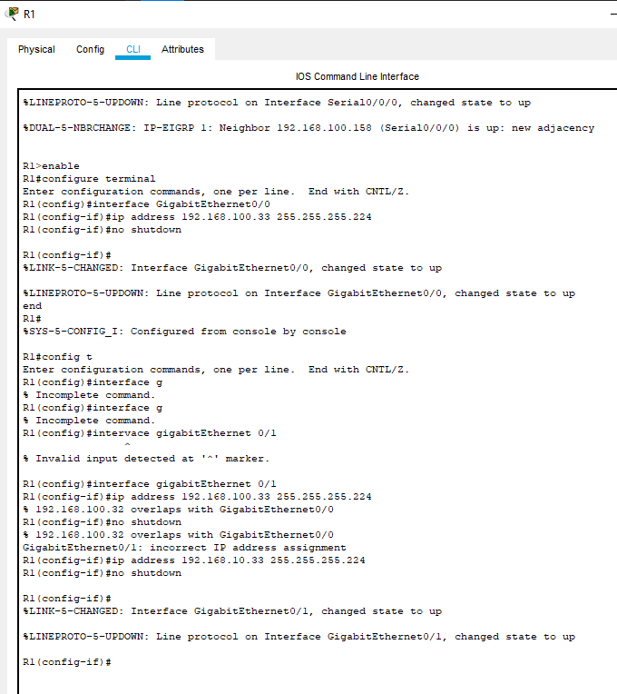

### Configure o endereçamento IP no S3.

* + - 1. Configure a interface VLAN1 do switch com endereçamento.
      2. Configure o switch com o endereço de gateway padrão.

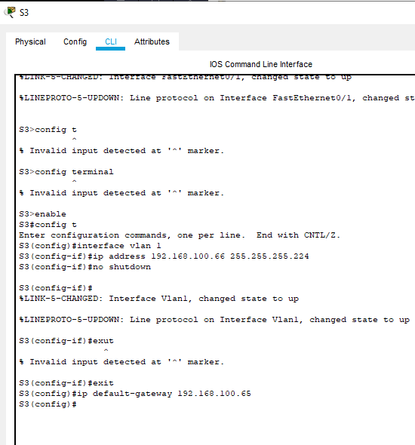

### Configure PC4.

Configure o PC4 com endereços de host e gateway padrão.

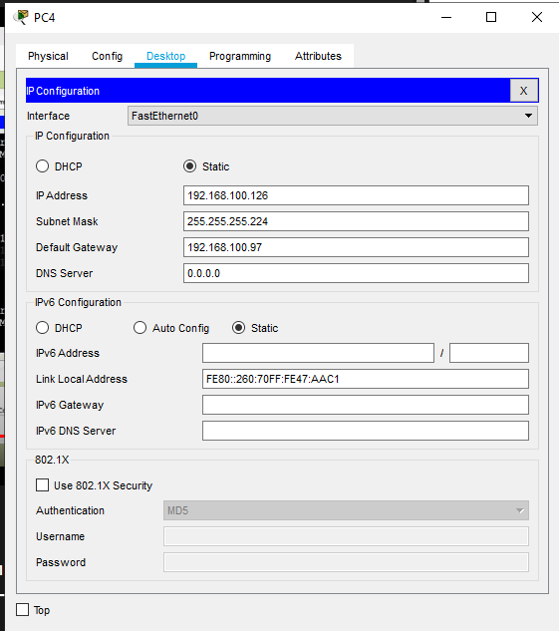

### Verifique a conectividade.

Você só pode verificar a conectividade de R1, S3 e PC4. Entretanto, deve conseguir fazer ping em cada endereço IP listado na **Tabela de Endereçamento**.

**Conexão com os PC1, PC2 e PC3**

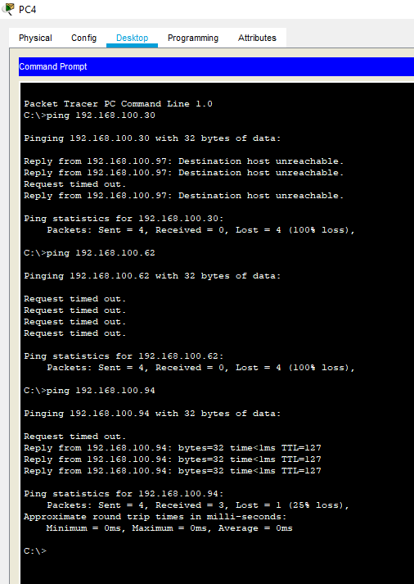

Fim do documento

**Conexão com S3:**

